Tisková zpráva Praha, 14. 12. 2015

Linde Material Handling připravuje další ročník veletrhu World of Material Handling

Pohled do budoucnosti interní logistiky

Společnost Linde Material Handling (Linde MH), přední evropský dodavatel manipulační techniky a skladových řešení, pořádá další ročník veletrhu World of Material Handling (WOMH), který se uskuteční po dobu několika týdnů v květnu 2016 ve Frankfurtu nad Mohanem. Návštěvníkům akce budou představeny novinky a trendy z oblasti interní logistiky.

Linde MH způsobila v květnu 2014 mezi svými zákazníky rozruch akcí nazvanou „World of Material Handling“, jíž se zúčastnilo přibližně 6 000 návštěvníků z více než 40 zemí. Proto se Linde MH rozhodla uvést tento úspěšný formát znovu, tentokrát se zaměřením na narůstající propojování, digitalizaci a automatizaci interní logistiky. Návštěvníci WOMH 2016 budou moci objevit a vyzkoušet si výhody představených produktů a služeb, a to nejenom společnosti Linde MH, ale také řady partnerských společností, které v rámci WOMH budou svá řešení prezentovat.

Christophe Lautray, obchodní ředitel Linde Material Handling, je přesvědčen, že koncept akce je ideální pro uspokojení potřeb zákazníků a získání komplexních informací. „Velmi pozitivní ohlasy od tuzemských i zahraničních návštěvníků WOMH 2014 utvrdily naše rozhodnutí držet se stejného formátu,“ říká Christophe Lautray, a dodává, „v dalším ročníku chceme našim návštěvníkům ukázat, jaké produkty a služby jsme zavedli v rámci tzv. ‚inteligentní logistiky‘ a jakým směrem by se mohla rozvíjet v budoucnu. Nabízíme jim možnost získat přehled o tom, co bude hrát v této oblasti důležitou roli.“

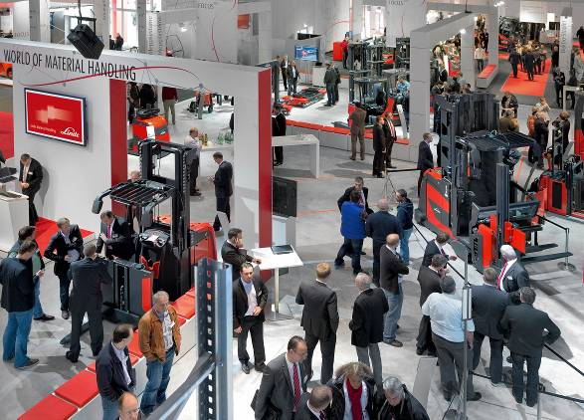
FOTO: World of Material Handling 2014
Základní informace o Linde Material Handling GmbH
Linde Material Handling GmbH je součástí KION GROUP AG, patří mezi největší světové výrobce vysokozdvižných a skladových vozíků a je lídrem na evropském trhu. Dnes navíc společnost nabízí své know-how, získané během desítek let vývoje a výroby elektrických pohonných systémů, vnějším zákazníkům pro širokou škálu jejich aplikací. Jako mezinárodní společnost má Linde Material Handling výrobní a montážní závody ve všech důležitých regionech po celém světě, vlastní globální prodejní a servisní síť s pobočkami ve více než 100 zemích. V roce 2014 zaměstnávala Linde Material Handling cca 13.900 zaměstnanců na celém světě a její obrat činil 3,077 miliardy eur.
Základní informace o Linde Material Handling Česká republika s.r.o.
Linde MH je komplexní dodavatel manipulační techniky a logistických řešení. Dodává nízkozdvižné a vysokozdvižné vozíky, náhradní díly, regály a regálové systémy na míru, poskytuje autorizovaný servis vozíků a komplexní služby poradenství v oblasti manipulační techniky, navrhuje optimalizaci flotily a logistická řešení. Na českém trhu působí od roku 1990, avšak historie společnosti se datuje již od roku 1904. Od roku 2006 je divize Material Handling součástí skupiny KION Group. Hustá síť prodejních a servisních poboček plně pokrývá celé území České republiky – Linde MH disponuje 14 prodejními místy a více než dvěma desítkami servisních míst. Společnost Linde MH ČR je certifikována pro systém managementu dle EN ISO 9001:2008, EN ISO 14001:2004 a BS OHSAS 18001:2007.

Pro více informací kontaktujte:

Linde Material Handling Česká republika s.r.o.
Ing. Martin Petřík
Vedoucí oddělení marketingu
tel.: +420 271 078 233
e-mail: martin.petrik@linde-mh.cz
www.linde-mh.cz

Crest Communications a.s.

Andrea Pitronová
Account Director
tel.: +420 222 927 111
e-mail: andrea.pitronova@crestcom.cz
www.crestcom.cz

